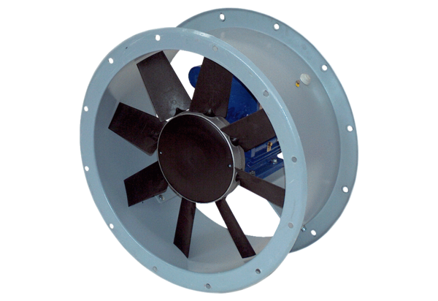Ventilateur hélicoïde pour gaine ronde DAR 100/6-1 ExUnité de conditionnement : 1 pièceGamme: C
Numéro de référence : 0073.0375Fabricant : MAICO

